SECTION D'OR ET NOMBRE D'OR

La section d'or est la division d'une grandeur qui, depuis l'antiquité au moins, apparaît la plus satisfaisante pour l'esprit. Une longueur L est alors divisée en deux parties a et b , telles que , a étant plus grand que b , on a/b = L / a ou:

a / b = a + b / a

[--------------------------][--------------]
a b

C'est ce que les anciens mathématiciens appelaient la division en extrême et moyenne raison.

Du point de vue esthétique, la division de la longueur L par le milieu représente l'équilibre parfait, mais donne une impression d'immobilité, voire de monotonie; une plus grande inégalité crée, au contraire, une sensation de profond déséquilibre. La section d'or constitue, en quelque sorte, l'équilibre dans l'inégalité, la différence.

Nombre d'or Le nombre d'or est l'expression chiffrée du rapport que crée la division selon la section d'or. Il est possible de le calculer en posant a + b = 1 ; on obtient alors, après résolution d'une équation du second degré ( passons ! ), la valeur suivante:

a / b = 1 / a = 1,618… ( nombre "irrationnel", c'est-à-dire sans fin )

On remarquera que a / b = a + b / a = a / a + b / a = 1 + b / a

a / b = 1 + b/a ou a / b - 1 = b / a

Autrement dit, si o est le nombre d'or:
o – 1 = 1 / o ; 1 / 1, 618 = 0,618

Ce n'est pas un nombre ordinaire, n'est ce pas ?

Construction géométrique:

Il est possible de diviser une longueur selon la section d'or par une construction géométrique:

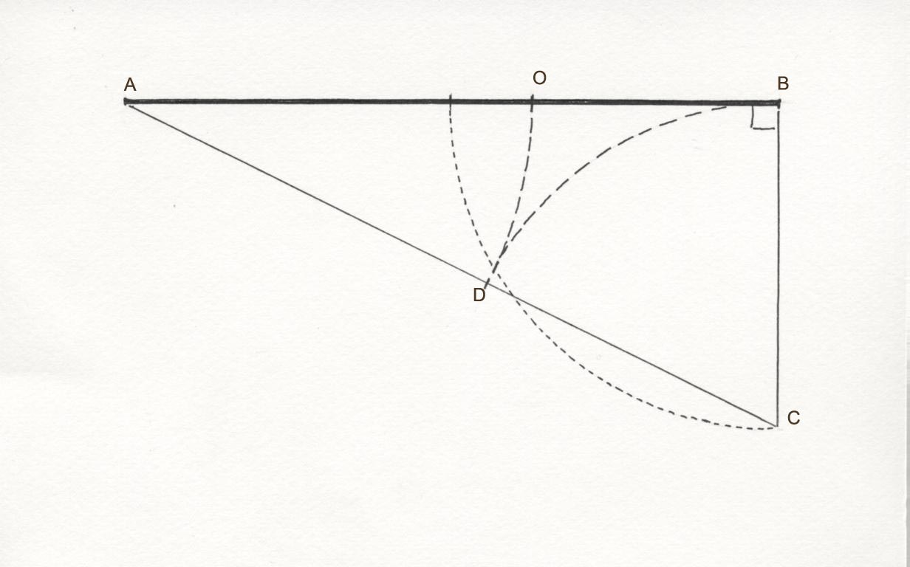

Pour diviser le segment de droite A-B, on trace B-C perpendiculaire à A-B et égal à
à AB/2 puis on joint C-A . Du point C on place D, tel que C-D = B-C ( donc AB/2 ). La longueur A-D peut être reportée en O sur le segment A-B; elle correspond à la section d'or.
Il est, en effet, possible (mais un peu long) de démontrer que l'on a bien:

A-O / O-B = A-B / A-O

Cette construction permet de déterminer, assez simplement , la valeur du nombre d'or:
__
Si A-B vaut 2, B-C est égal à 1 et C-A à V 5 ( racine carrée de 5), soit 2,23606…;
__
donc A-O = V5 - 1 et on a:
__
A-B / A-O = 2 / ( V5 - 1) = 1,618

Remarques sur le nombre d'or:

1,618 x 1,618 = 2,618, soit 1,618 + 1

2,618 x 12/10 = 3,1416 ! ( 12/10 est dit rapport d'Osiris)

